Федеральное государственное автономное образовательное учреждение высшего образования «Национальный исследовательский университет ИТМО»

Факультет программной инженерии и компьютерной техники

Лабораторная работа №3
Исследование работы БЭВМ
14062 вариант

Выполнил: студент гр. Р3108 Копылов Е.В.

Проверил: преподаватель практики Блохина Е.Н.

Санкт-Петербург 2025
Оглавление
1. Задание 3
2. Порядок выполнения работы 3
3. Выполнение работы 3
1. Текст исходной программы 3
2. Описание программы 4
3. Исходные данные: 5
4. Таблица трассировки 5
5. Вариант программы с меньшим числом команд 5
4. Вывод 6

Задание
Вариант 884
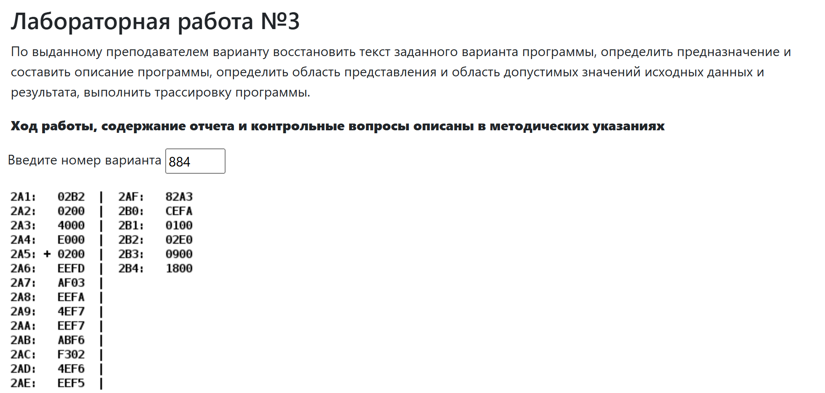

Порядок выполнения работы
Восстановить текст заданного варианта программы, отделить ячейки данных от кода программы, написать назначение программы и реализуемую функцию, которую представить в виде формулы.
Во время допуска к работе получить у преподавателя исходные данные для переменных, согласовать вариант программы для исполнения, занести в память базовой ЭВМ заданный вариант программы и, выполняя ее по командам, заполнить таблицу трассировки выполненной программы. Занесение программы с данными, а также запуск программы в пультовом режиме продемонстрировать преподавателю.

Выполнение работы

Текст исходной программы
Адрес |  | Код | Мнемоника | Комментарии
020 | + | 0200 | CLA | Очистка аккумулятора  0 -> AC
021 |  | 4028 | ADD 028 | AC + 028 -> AC, NZVC
022 |  | 402B | ADD 02B | AC + 02B -> AC, NZVC
023 |  | E02C | ST 02C | AC -> 02C
024 |  | A02A | LD 02A | 02A -> AC
025 |  | 202C | AND 02C | 02C & AC -> AC
026 |  | E029 | ST 029 | AC -> 029
027 |  | 0100 | HLT | СТОП

Описание программы
Назначение и формула:
Программа предназначена для сложения двух чисел и последующего выполнения логической операции OR между полученной суммой и третьим числом
R = C & (A + B)

Область представления:
R – набор из 16 логических однобитовых значений 0 ≤ R ≤ 2¹⁶
A, B – знаковые, 16-ти разрядные числа -2¹⁵ ≤ A, B ≤ 2¹⁵ - 1
C – набор из 16 логических однобитовых значений 0 ≤ C ≤ 2¹⁶
Результат арифметической операции (A + B) трактуется, как логический операнд:
(A + B) – набор из 16 логических однобитовых значений 0 ≤ (A+B) ≤ 2¹⁶

Область допустимых значений включает пять ситуаций:
- $\left\{\begin{aligned}{-2}^{14}≤ A, B≤2^{14}-1\end{aligned}\right.$
- $\left\{\begin{aligned}2^{14}≤A≤2^{15}-1 \\ {-2}^{15}≤B≤0\end{aligned}\right.$
- $\left\{\begin{aligned}2^{14}≤B≤2^{15}-1 \\ {-2}^{15}≤A≤0\end{aligned}\right.$
- $\left\{\begin{aligned}{-2}^{15}≤A≤2^{14}-1 \\ 0≤B≤2^{15}-1\end{aligned}\right.$
- $\left\{\begin{aligned}{-2}^{15}≤B≤2^{14}-1 \\ 0≤A≤2^{15}-1\end{aligned}\right.$

Расположение программы в памяти ЭВМ:
Программа расположена в ячейках 020 – 027 памяти БЭВМ
Исходные данные расположены в ячейках A = 028, B = 02B, C = 02A памяти БЭВМ
Результат хранится в ячейке R = 029

Адреса первой и последней команд:
Адрес первой выполняемой команды: 020, адрес последней выполняемой команды: 027

Исходные данные:
А = 56₁₀ = 0038₁₆
В = -20345₁₀ = B087₁₆
С = -905₁₀ = FC77₁₆

Таблица трассировки
Выполняемая команда |  |  | Содержимое регистров процессора после выполнения команды |  |  |  |  |  |  |  |  | Ячейка, содержимое которой изменилось после выполнения команды
Адрес | Код | IP |  | CR | AR | DR | SP | BR | AC | NZVC | Адрес |  | Новый код
020 | 0200 | 021 |  | 0200 | 020 | 0200 | 000 | 020 | 0000 | 0100 | - |  | -
021 | 4028 | 022 |  | 4028 | 028 | 0038 | 000 | 021 | 0038 | 0000 | - |  | -
022 | 402B | 023 |  | 402B | 02B | B087 | 000 | 022 | B0BF | 1000 | - |  | -
023 | E02C | 024 |  | E02C | 02C | B0BF | 000 | 023 | B0BF | 1000 | 02C |  | B0BF
024 | A02A | 025 |  | A02A | 02A | FC77 | 000 | 024 | FC77 | 1000 | - |  | -
025 | 202C | 026 |  | 202C | 02C | B0Bf | 000 | 025 | B037 | 1000 | - |  | -
026 | E029 | 027 |  | E029 | 029 | B037 | 000 | 026 | B037 | 1000 | 029 |  | B037
027 | 0100 | 028 |  | 0100 | 027 | 0100 | 000 | 023 | B037 | 1000 | - |  | -

Вариант программы с меньшим числом команд
Адрес |  | Код | Мнемоника | Комментарии
020 | + | A028 | LD 028 | Загрузка 028 -> AC
021 |  | 402B | ADD 02B | AC + 02B -> AC, NZVC
022 |  | 202A | AND 02A | 02A & AC -> AC
023 |  | E029 | ST 029 | AC -> 029
024 |  | 0100 | HLT | СТОП

Вывод
В ходе выполнения данной лабораторной работы были приобретены навыки по определению функции, вычисляемой программой для БЭВМ, расчёту области представления и области допустимых значений исходных данных и результата, выполнению трассировки программы и составлению её более оптимизированной версии с меньшим числом команд. Полученные знания будут полезны для дальнейшей работы с БЭВМ, обучения, а также последующей профессиональной деятельности.

